Отчет
о проведении мероприятий посвященных 75-летию снятия блокады Ленинграда.

27 января 2019 года мы отмечаем День полного освобождения Ленинграда от фашистской блокады. Ровно 75 лет назад в январе 1944 года Ленинград отпраздновал свою Победу. Победу тех, кто сражался с врагом, чтобы отстоять родной город, кто пережил все тяготы жесточайшей блокады, кто жил и боролся, несмотря на холод и голод, бомбежки и артобстрелы.
Подвиг Ленинграда приобрел еще одну грань - духовную. Ленинградцы в своем абсолютном большинстве проявили величайшую духовную, нравственную силу, которая в конечном итоге позволила выдержать блокаду, выстоять и победить. Героическая оборона Ленинграда, бессмертный подвиг ленинградцев в блокадные дни, вошли в историю освобождения Отечества. Духовно-нравственное наследие города-героя, его жителей остается нашим самым дорогим достоянием. Для всех ныне живущих, и для всех последующих поколений блокада Ленинграда навсегда останется одной из самых героических страниц истории Великой Отечественной войны, она всегда будет олицетворением несокрушимой силы духа и воли к победе.
Руководитель ОБЖ совместно с зам дир по ВР школы провели урок мужества. В ходе занятия ребята познакомились с одной из героических страниц истории нашей страны – событиями блокадного Ленинграда, с жизнью детей и взрослых людей в дни блокады.
27 января в школе прошло мероприятие, посвященное 75-летию блокады Ленинграда. Участниками мероприятия были учащиеся МКОУ «Шаласинской СОШ». Во время мероприятия был показ документальный фильм «Непокоренные». Проведен акция «Блокадный хлеб». Волонтеры раздавали черный хлеб, испеченный по рецепту военного времени – 125 гр. По окончанию мероприятия провели викторину среди старшеклассников «Блокадный Ленинград».
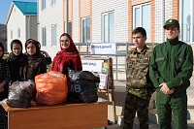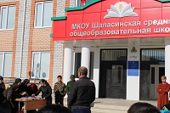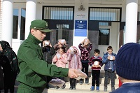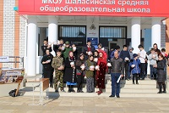
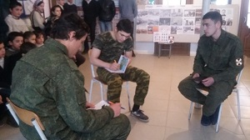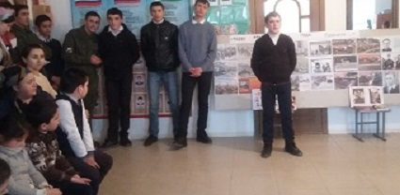
Замдир по ВР: Абдусаламов А.Ш.

